Περιήγηση στο κείμενο της φάρμας

Γράψε τις λέξεις που βλέπεις σε εικόνες.


Ο Βασίλης και η Μαρία ζούνε σε μία φάρμα. Κάθε μέρα όταν βγαίνει ο



τους αρέσει να βλέπουν τον μπαμπά τους που παίρνει το από την

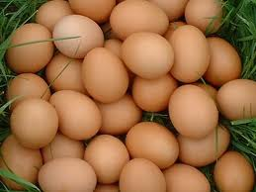



μαζεύει τα από τις και ρίχνει το φαγητό στα


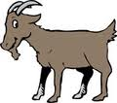

Μετά πάνε βόλτα τη Ζιζί, την και τον Μπόλτ, τον .

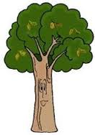


Τους αρέσει να περνάνε κάτω τα και να πηγαίνουν στη




Εκεί βλέπουν πολλά και

Όνομα ________________________________________________

Μπορείτε να το στείλετε στο email: kcharatsis@sch.gr

